Opdracht: ‘Zoek de fouten’
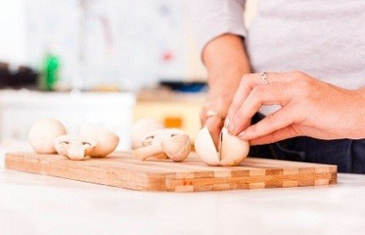
- Wat gaat er mis op de foto?
………………………………………………………………………………………………………………………………………………………………………………………………………………………………………………………………………………………………………………………………………………………………………………………………
- Hoe moeten we het doen volgens de HACCP-regels?
………………………………………………………………………………………………………………………………………………………………………………………………………………………………………………………………………………………………………………………………………………………………………………………………

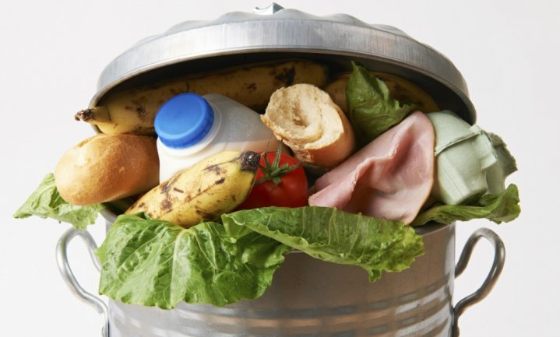

- Wat gaat er mis op de foto?
………………………………………………………………………………………………………………………………………………………………………………………………………………………………………………………………………………………………………………………………………………………………………………………………
- Hoe moeten we het doen volgens de HACCP-regels?
………………………………………………………………………………………………………………………………………………………………………………………………………………………………………………………………………………………………………………………………………………………………………………………………

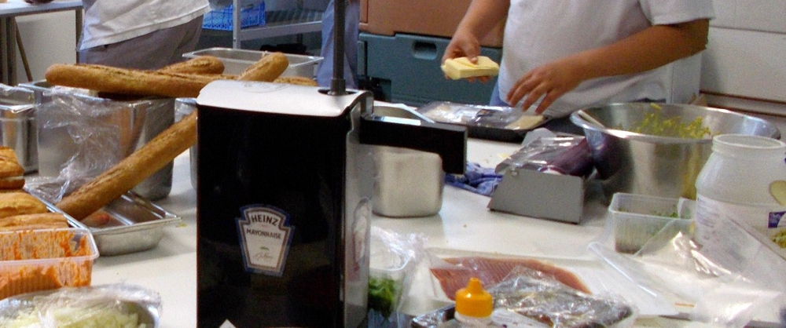
- Wat gaat er mis op de foto?
(Er gaan meerdere dingen verkeerd.)
………………………………………………………………………………………………………………………………………………………………………………………………………………………………………………………………………………………………………………………………………………………………………………………………
………………………………………………………………………………………………………………………………………………………………………………………………………………………………………………………………………………………………………………………………………………………………………………………………
- Hoe moeten we het doen volgens de HACCP-regels?
………………………………………………………………………………………………………………………………………………………………………………………………………………………………………………………………………………………………………………………………………………………………………………………………………………………………………………………………………………………………………………………………………………………………………………………………………………………………………………………………………………………………………………………………………………………………………………………………

Veel succes!
De leerkrachten grootkeuken.

